Dự án : tạo AI

Thành viên nhóm :

- Đặng Hoàng Phúc - 21022071

- Bùi Trọng Nghĩa - 21004501

- Lê Quang Vũ

Lấy database từ web về để làm data , tạo AI để dự đoán giá nhà

- Import các thư viện cần thiết pandas , numpy matplotlib.pyplot

- Lấy data từ file csv đã tải về mang tên : kc_house_data1.csv

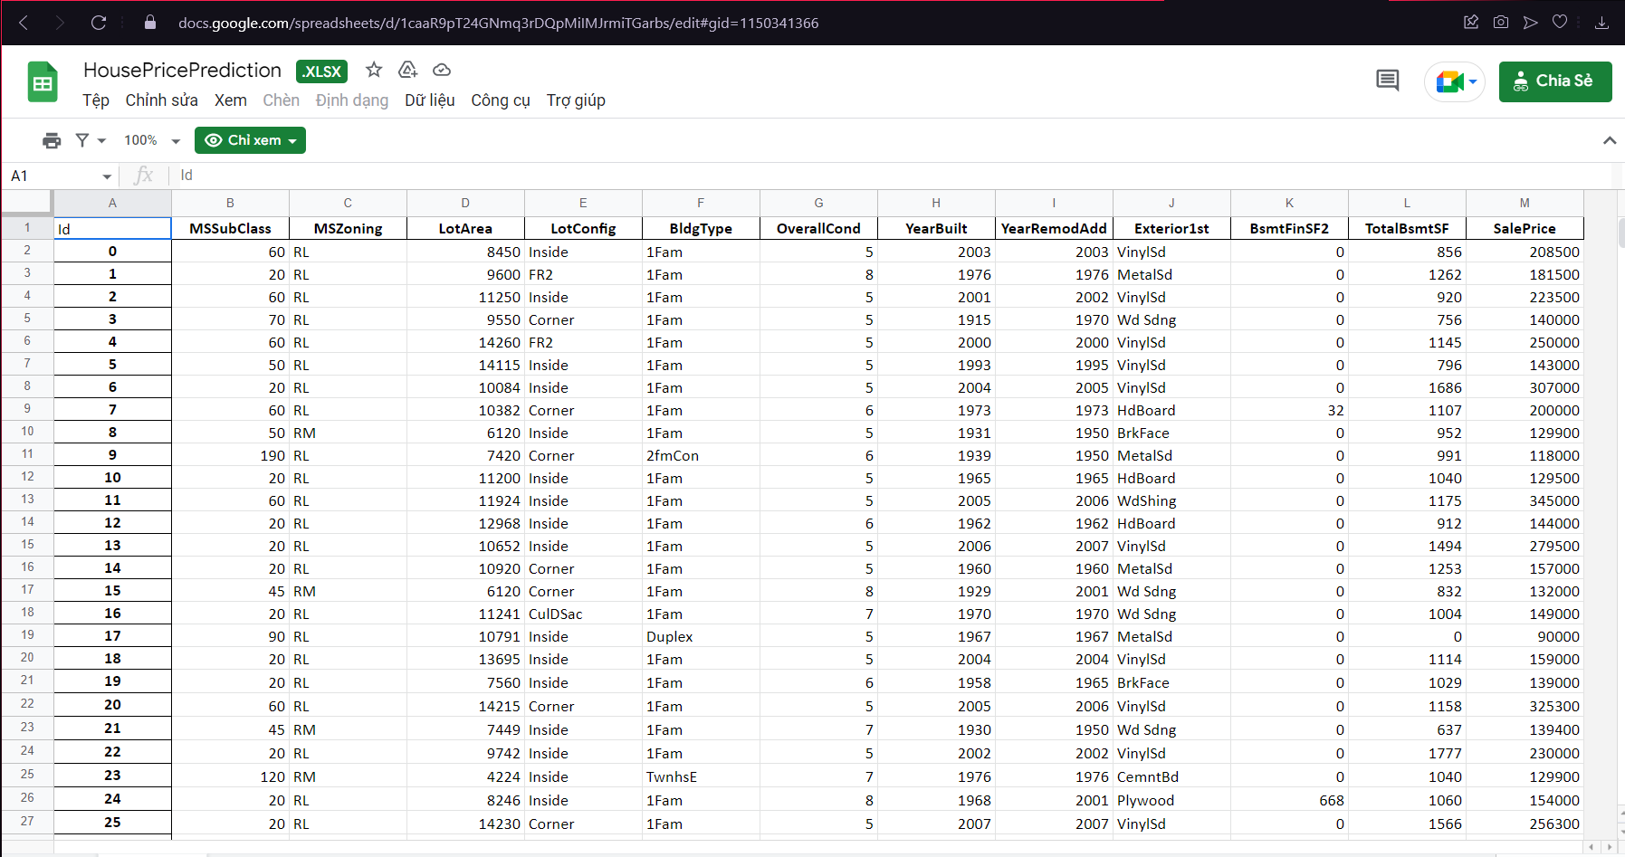

- In ra thông tin của data : Data.info()

- Mô tả data và đổi chỗ cho data : Data.describe().transpose()

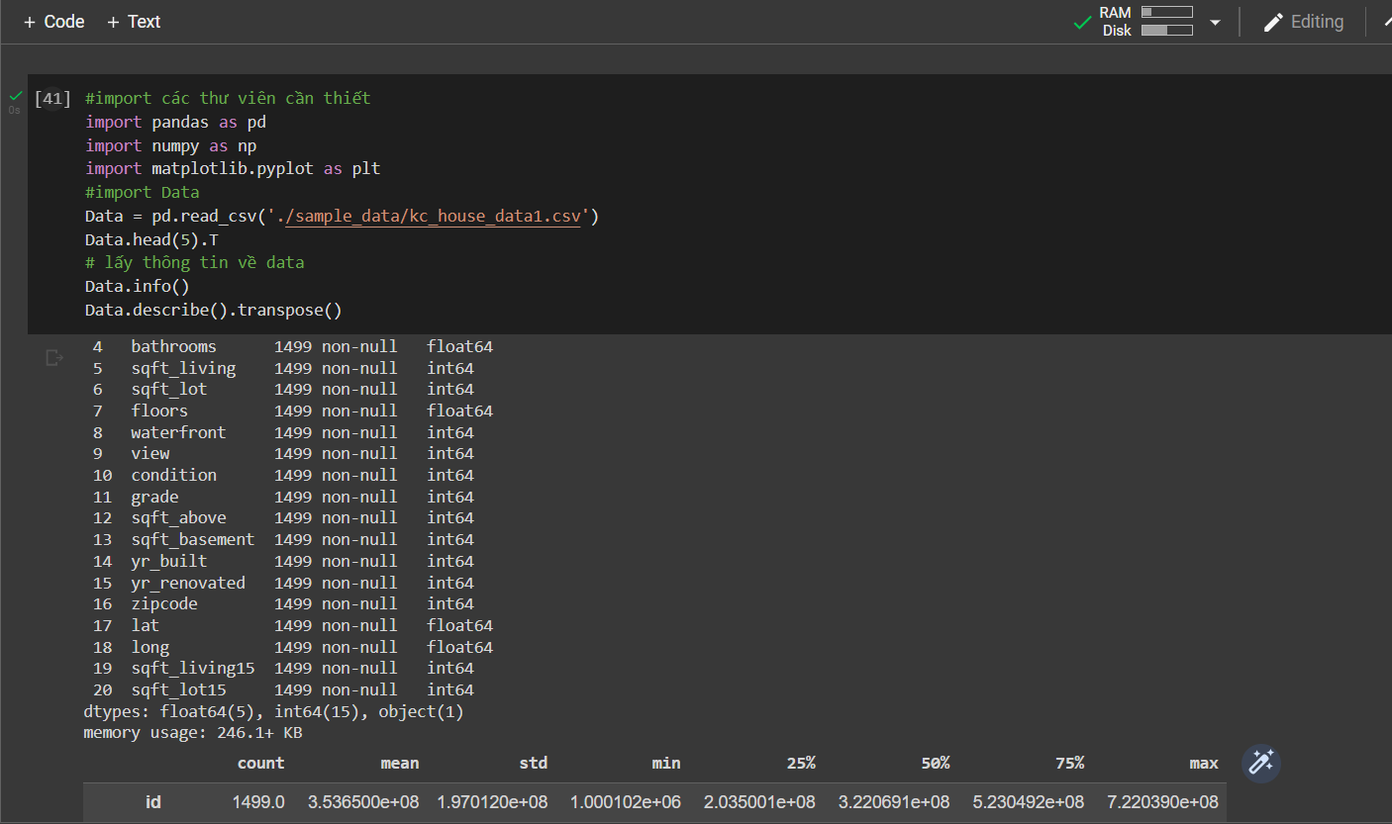

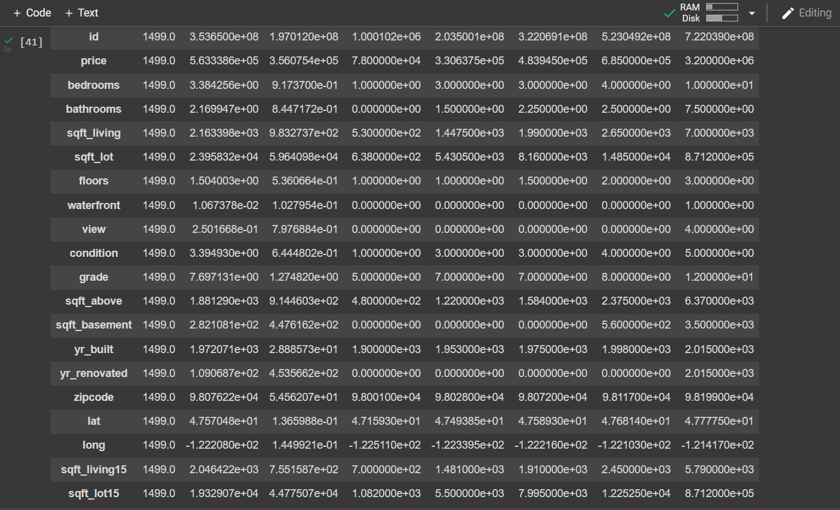

- Tiếp theo là kiểm tra xem có data nào có giá trị là Null ko : Data.isnull().sum()

- Loại bỏ một số cột không cần thiết như là cột date , id , zipcode

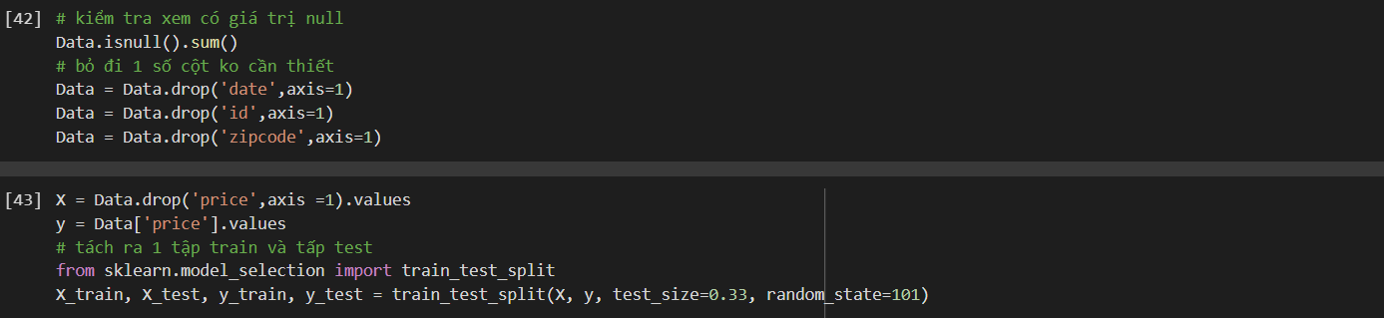

- Tiếp theo là tách thành 1 tập train và 1 tập test với thư viện train_test_split

- Ta sẽ dùng tập train để làm thuật toán cho dữ liệu học và kiểm tra model của chúng ta trên tập test

- Tiếp ta scale 2 tập X và y cho nhỏ lại

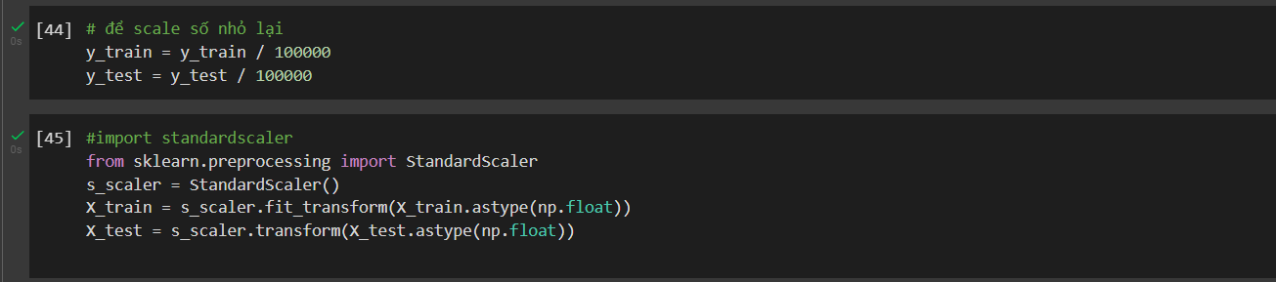

- Tạo ra Neural Network Model

- Có 50 neuron , 4 lớp ẩn và 1 lớp output để dự đoán giá nhà

- Hàm kích hoạt là relu ( lấy các giá trị lớn hơn 0 )

- Thuật toán ADAM được dùng để tối ưu tính năng sai số (MAE)

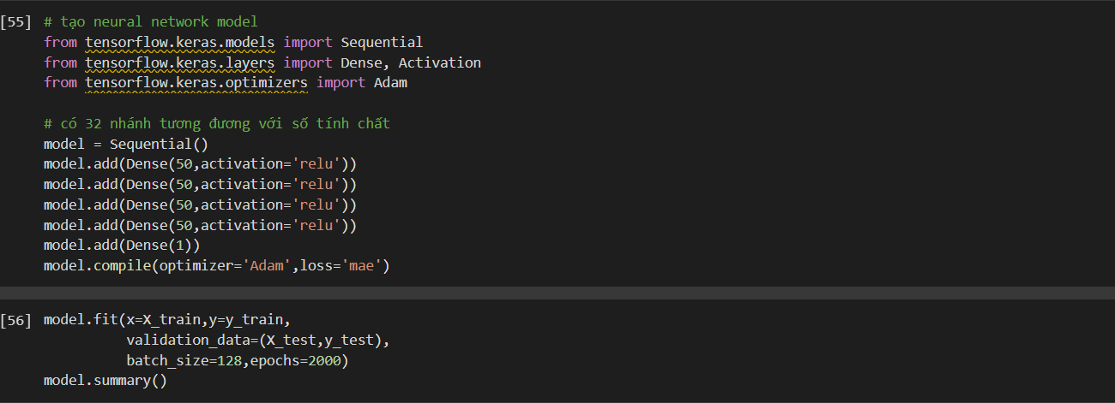

- Cho AI train với 1000 lần thử với mỗi lần thử là ghi sai số và sai số thực tế trong lịch sử train .

- Kết quả :

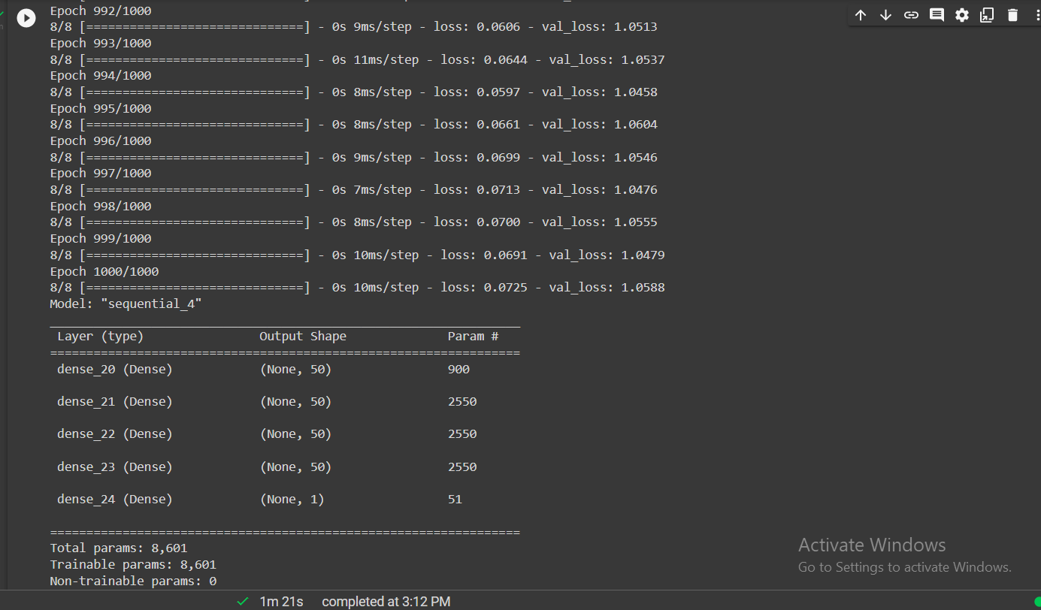

- Từ thư viện sklearn.linear_model import LinearRegression

- fit() thực hiện tính toán tối ưu hóa X_train , y_train

- In ra phần tử bị chặn lại với độ sai lệch

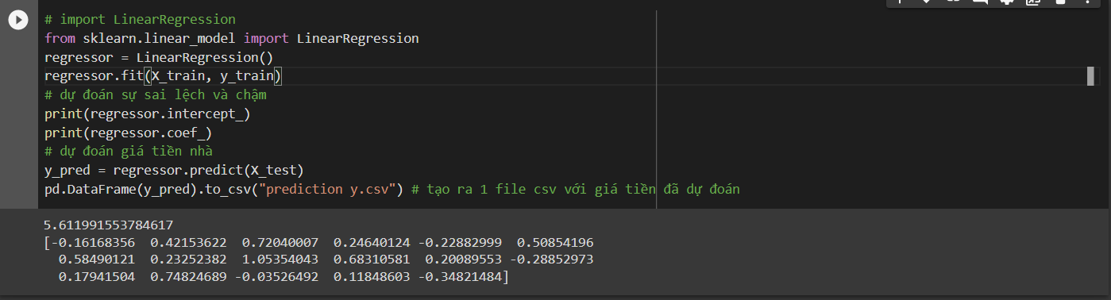

- So sánh giá tiền ban đầu và độ sai lệch của thuật toán ( MAE - MSE - RMSE )

+) MAE : đo độ lớn trung bình của các lỗi

+) MSE : sai số bình phương trung bình giữa các giá trị được dự đoán và thực tế

+) RMSE : căn bậc 2 của mức trung bình của các sai số bình phương

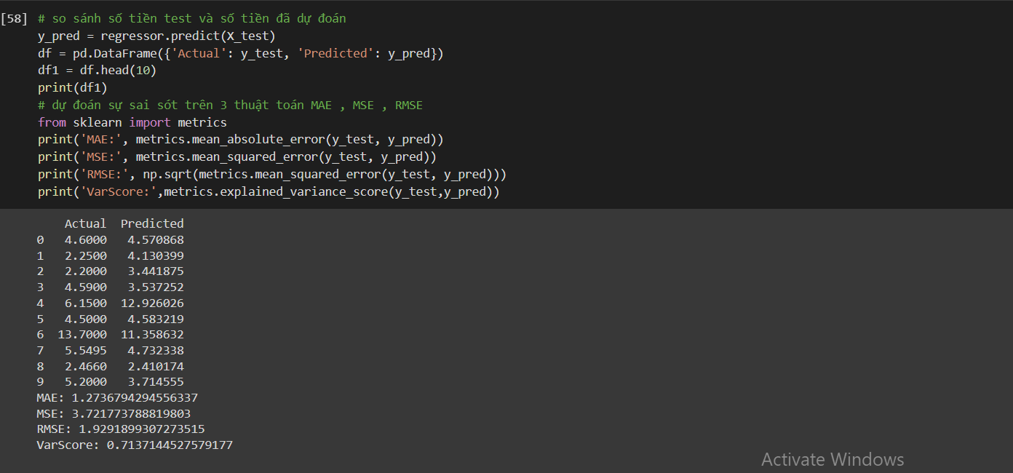

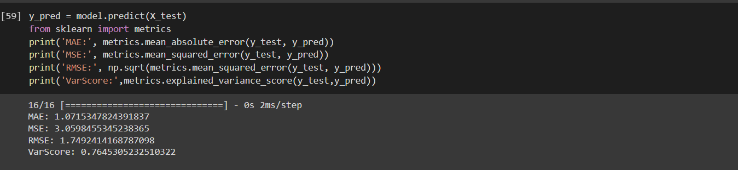

Biểu đồ :

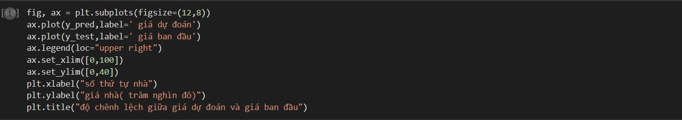

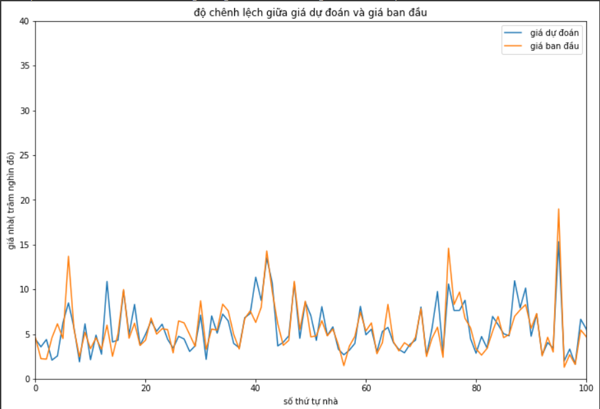

- Dạng biểu đồ khác để thấy rõ hơn giữa y_predict và y test

+) màu xanh là y dự đoán

+) màu cam là y test

**) Kết luận

- Bằng cách vẽ biểu đồ ra ta thấy được giá dự đoán không xa với giá thực tế có thể giảm thiểu độ sai sót xuống bằng cách cho nhiều lớp hơn